**Matavfalls sortering**

**From onsdagen 15 Maj 2013 så gäller matavfalls sortering.**

Detta innebär att vi måste sortera allt matavfall separat i en brun påse som ni sedan slänger i nått av de två nya maravfallskärlen.

Detta är något Malmö kommun har bestämt och kommer att införas successivt i hela Malmö kommun. Det är väldigt viktigt att vi följer detta och skulle detta misskötas så hämtar de inte vårt avfall och då får vi göra en extra beställning där de kommer och sorterar och hämtar vårt avfall.

Inträffar detta så kommer Brf Hjälmaren att debitera den boende som INTE har sorterat sitt matavfall.

Det vi skall tänka på när vi matavfallssorterar är att det är en positivt sak då det görs bla. biobränsle av vårt avfall.

**Under vår uteplats finns det att hämta 1 matavfallskorg, 1 bunke påsar (innehåller 100 påsar), samt så står där en matavfalls påse som innehåller paket skruvar för att sätta upp matavfallskorgen i er lägenhet. Hämta gärna detta omgående och börja redan idag att matavfalls sortera.**

Nya påsar hittar ni i cykel rummet som är mellan soprummet och vår uteplats. Där kommer hela tiden finnas ett lager och ni hämtar max 1 bunke per lägenhet åt gången. Ser ni att de börjar ta slut så meddela gärna mig på martinlarsson@ownit.nu

Jag hoppas att vi alla sköter detta på bästa sätt för allas trevnad.

Vid frågor så hör av er, se bifogad informations broschyr .

**/ Styrelsen Brf Hjälmaren**

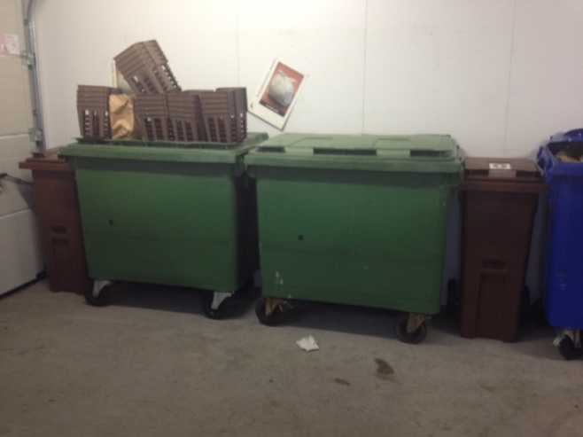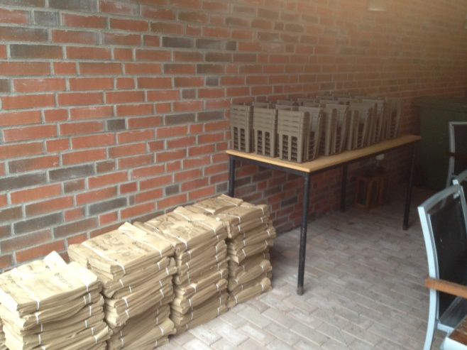

**Till vänster och höger om det grön kärlet Här i vårt uterum hämtar ni 1 bunke påsar, 1 matavfallskärl och 1 påse skruvar**

**finns matavfallskärlen där ni slänger de bruna**

**påsarna.**